全国2009年7月高等教育自学考试
概率论与数理统计(经管类)试题
课程代码：04183

一、单项选择题(本大题共l0小题，每小题2分，共20分)
在每小题列出的四个备选项中只有一个是符合题目要求的，请将其代码填写在题后的括号内。错选、多选或未选均无分。
1．设事件A与B互不相容，且P(A)>0，P(B) >0，则有（ ）
A．P(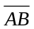)=l B．P(A)=1-P(B)
C．P(AB)=P(A)P(B) D．P(A∪B)=1
2．设A、B相互独立，且P(A)>0，P(B)>0，则下列等式成立的是（ ）
A．P(AB)=0 B．P(A-B)=P(A)P()
C．P(A)+P(B)=1 D．P(A|B)=0
3．同时抛掷3枚均匀的硬币，则恰好有两枚正面朝上的概率为（ ）
A．0.125 B．0.25
C．0.375 D．0.50
4．设函数f(x)在[a，b]上等于sinx，在此区间外等于零，若f(x)可以作为某连续型随机变量的概率密度，则区间[a，b]应为（ ）
A．[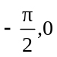] B．[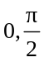]
C．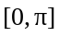 D．[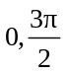]
5．设随机变量X的概率密度为f(x)=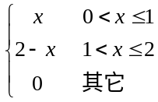，则P(0.2<X<1.2)=（ ）
A．0.5 B．0.6
C．0.66 D．0.7
6．设在三次独立重复试验中，事件A出现的概率都相等，若已知A至少出现一次的概率为19／27，则事件A在一次试验中出现的概率为（ ）
A． B．
C． D．
7．设随机变量X，Y相互独立，其联合分布为
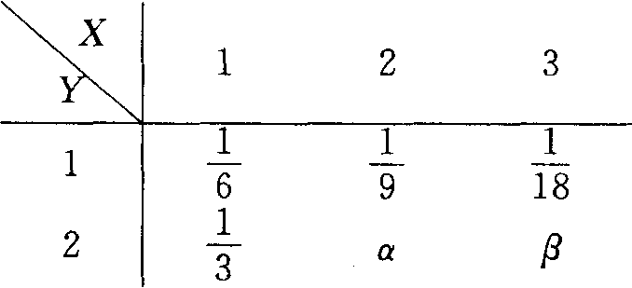
则有（ ）
A．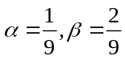 B．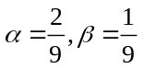
C．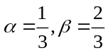 D．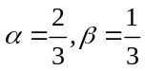
8．已知随机变量X服从参数为2的泊松分布，则随机变量X的方差为（ ）
A．-2 B．0
C． D．2
9．设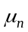是n次独立重复试验中事件A出现的次数，P是事件A在每次试验中发生的概率，则对于任意的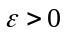，均有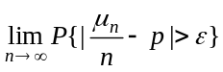（ ）
A．=0 B．=1
C．> 0 D．不存在
10．对正态总体的数学期望进行假设检验，如果在显著水平0.05下接受H₀ ：=₀，那么在显著水平0.01下，下列结论中正确的是（ ）
A．不接受，也不拒绝H₀ B．可能接受H₀，也可能拒绝H₀
C．必拒绝H₀ D．必接受H₀

二、填空题(本大题共15小题，每小题2分，共30分)
请在每小题的空格中填上正确答案。错填、不填均无分。
11．将三个不同的球随机地放入三个不同的盒中，则出现两个空盒的概率为______．
12．袋中有8个玻璃球，其中兰、绿颜色球各4个，现将其任意分成2堆，每堆4个球，则各堆中兰、绿两种球的个数相等的概率为______．
13．已知事件A、B满足：P(AB)=P(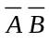)，且P(A)=p，则P(B)= ______．
14．设连续型随机变量X～N(1，4)，则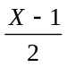～______．
15．设随机变量X的概率分布为
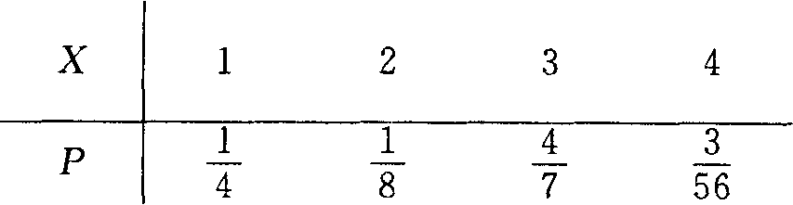
F(x)为其分布函数，则F(3)= ______．
16．设随机变量X～B(2，p)，Y～B(3，p)，若P{X≥1)=，则P{Y≥1)= ______．
17．设随机变量(X，Y)的分布函数为F(x，y)=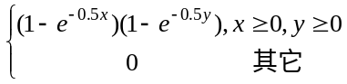，则X的边缘分布函数F_{x}(x)= ______．
18．设二维随机变量(X，Y)的联合密度为：f(x，y)=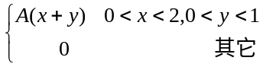，则A=______.
19．设X～N(0，1)，Y=2X-3，则D(Y)=______．
20．设X₁、X₂、X₃、X₄为来自总体X～N（0，1）的样本，设Y=（X₁+X₂）²+（X₃+X₄）²，则当C=______时，CY～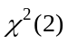.
21．设随机变量X～N(，2²),Y～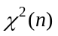，T=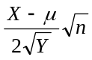，则T服从自由度为______的t分布．
22．设总体X为指数分布，其密度函数为p(x ;)=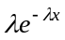，x>0，x₁，x₂，…，x_{n}是样本，故的矩法估计=______．
23．由来自正态总体X～N(，1²)、容量为100的简单随机样本，得样本均值为10，则未知参数的置信度为0.95的置信区间是______．(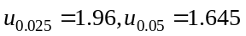)
24．假设总体X服从参数为的泊松分布，X₁，X₂，…，X_{n}是来自总体X的简单随机样本，其均值为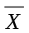，样本方差S²==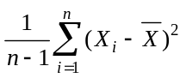。已知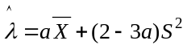为的无偏估计，则a=______.
25．已知一元线性回归方程为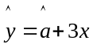，且=3，=6，则=______。

三、计算题（本大题共2小题，每小题8分，共16分）
26．某种灯管按要求使用寿命超过1000小时的概率为0.8，超过1200小时的概率为0.4，现有该种灯管已经使用了1000小时，求该灯管将在200小时内坏掉的概率。
27．设（X，Y）服从在区域D上的均匀分布，其中D为x轴、y轴及x+y=1所围成，求X与Y的协方差Cov(X,Y).

四、综合题（本大题共2小题，每小题12分，共24分）
28．某地区年降雨量X（单位：mm）服从正态分布N（1000，100²），设各年降雨量相互独立，求从今年起连续10年内有9年降雨量不超过1250mm，而有一年降雨量超过1250mm的概率。（取小数四位，Φ(2.5)=0.9938，Φ(1.96)=0.9750）
29．假定暑假市场上对冰淇淋的需求量是随机变量X盒，它服从区间[200，400]上的均匀分布，设每售出一盒冰淇淋可为小店挣得1元，但假如销售不出而屯积于冰箱，则每盒赔3元。问小店应组织多少货源，才能使平均收益最大？

五、应用题（本大题共1小题，10分）
30．某公司对产品价格进行市场调查，如果顾客估价的调查结果与公司定价有较大差异，则需要调整产品定价。假定顾客对产品估价为X元，根据以往长期统计资料表明顾客对产品估价X～N（35，10²），所以公司定价为35元。今年随机抽取400个顾客进行统计调查，平均估价为31元。在α=0.01下检验估价是否显著减小，是否需要调整产品价格？
（u_{0.01}=2.32，u_{0.005}=2.58）

